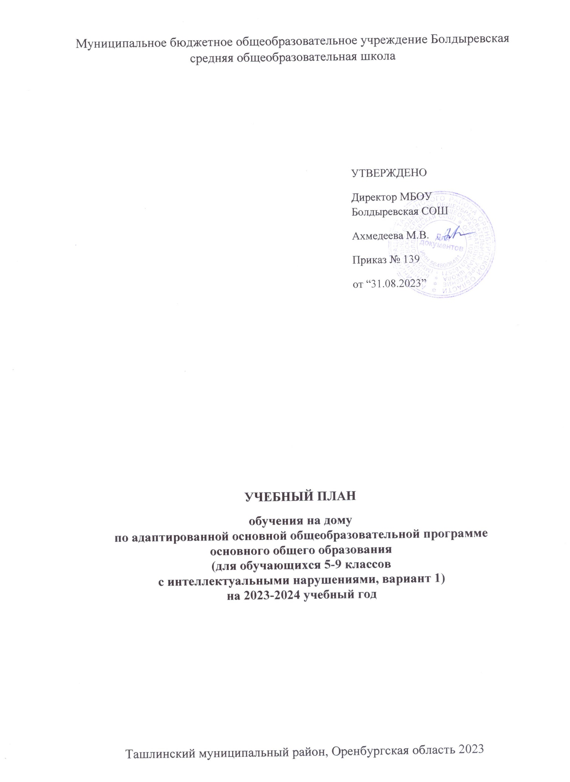

Муниципальное бюджетное общеобразовательное учреждение Болдыревская средняя общеобразовательная школа

УТВЕРЖДЕНО
Директор МБОУ Болдыревская СОШ
Ахмедеева М.В.
Приказ № 139
от “31.08.2023”

УЧЕБНЫЙ ПЛАН
обучения на дому
по адаптированной основной общеобразовательной программе
основного общего образования
(для обучающихся 5-9 классов
с интеллектуальными нарушениями, вариант 1)
на 2023-2024 учебный год

Ташлинский муниципальный район, Оренбургская область 2023
Специфика учебного плана общего образования
обучающихся 5-6 классов в соответствии с ФГОС образования обучающихся с
умственной отсталостью (интеллектуальными нарушениями)

Учебный план обучающихся 5-6 классов с умственной отсталостью (интеллектуальными нарушениями) - вариант I составлен в соответствии с ФГОС образования обучающихся с умственной отсталостью (интеллектуальными нарушениями), утвержденным приказом Министерства образования и науки РФ от 19.12.2014г. № 1599. Содержание всех учебных предметов, входящих в состав каждой предметной области, имеет ярко выраженную коррекционно-развивающую направленность, заключающуюся в учете особых образовательных потребностей этой категории обучающихся. Кроме этого, с целью коррекции недостатков психического и физического развития обучающихся в структуру учебного плана входит и коррекционно-развивающая область.

Индивидуальный учебный план обучения на дому
по адаптированной основной общеобразовательной программе
основного общего образования
обучающегося 6 класса с умственной отсталостью
Фамилия Имя
(интеллектуальными нарушениями, вариант 1)
на 2022-2023 учебный год
Образовательные области | Всего часов | Количество часов в неделю
 | Всего часов | Индивидуальное обучение на дому с учителем | Самостоятельное освоение программы учебных предметов с родителями | Всего часов
Обязательная часть
1. Русский язык и речевая практика | 1.1. Русский язык | 0,5 | 3,5 | 4
 | 1.2. Чтение(Литературное чтение) | 0,5 | 3,5 | 4
2. Математика | 2.1. Математика | 1 | 3 | 4
 | 2.2. Информатика
3. Естествознание | 3.1 Природоведение | 0,5 | 1,5 | 2
 | 3.2. Биология
 | 3.3. География | 0,5 | 1,5 | 2
4.Человек и общество | 4.1. Мир истории | 0,5 | 1,5 | 2
 | 4.2. Основы социальной жизни | 0,5 | 0,5 | 1
 | 4.3. История Отечества
5. Искусство | 5.1. Музыка
 | 5.2. Изобразительное искусство | 1 | 1 | 2
6. Физическая культура | 6. 1. Физическая культура | 0,5 | 2,5 | 3
7. Технология | 7.1. Профильный труд | 1 | 5 | 6
Итого |  |  |  | 28
Часть, формируемая участниками образовательных отношений |  |  |  | 2
Элективный курс «Прикладной труд» |  | 0,5 | 1,5 | 2
Максимально допустимая недельная нагрузка (при 5-дневной учебной неделе) |  |  |  | 29
Коррекционно-развивающая область (коррекционные занятия и ритмика) |  |  |  | 6
Коррекционные занятия:  Психокоррекционные занятия  Логопедические занятия |  |  |  | 1  2
Ритмика |  | 1 | 2 | 3
Внеурочная деятельность |  |  |  | 4
Спортивно-оздоровительное направление «Спортивные игры .Волейбол» |  |  |  | 1
Общекультурное направление «Разговор о важном» |  |  |  | 1
Социальное направление «Информационная культура» |  |  |  | 1
Духовно-нравственное направление «Функциональная грамотность» |  |  |  | 1
Итого |  |  |  | 40
Всего к финансированию |  | 8

Индивидуальный учебный план обучения на дому
по адаптированной основной общеобразовательной программе
основного общего образования
обучающегося 5 класса с умственной отсталостью
Фамилия Имя
(интеллектуальными нарушениями, вариант 1)
на 2023-2024 учебный год
Образовательные области | Всего часов | Количество часов в неделю
 | Всего часов | Индивидуальное обучение на дому с учителем | Самостоятельное освоение программы учебных предметов с родителями | Всего часов
Обязательная часть
1. Русский язык и речевая практика | 1.1. Русский язык | 0,5 | 3,5 | 4
 | 1.2. Чтение(Литературное чтение) | 0,5 | 3,5 | 4
2. Математика | 2.1. Математика | 1 | 3 | 4
 | 2.2. Информатика
3. Естествознание | 3.1 Природоведение | 0,5 | 1,5 | 2
 | 3.2. Биология
 | 3.3. География
4.Человек и общество | 4.1. Мир истории
 | 4.2. Основы социальной жизни | 0,5 | 0,5 | 1
 | 4.3. История Отечества
5. Искусство | 5.1. Музыка | 0,5 | 0,5 | 1
 | 5.2. Изобразительное искусство | 1 | 1 | 2
6. Физическая культура | 6. 1. Физическая культура | 1 | 2 | 3
7. Технология | 7.1. Профильный труд | 1 | 5 | 6
Итого |  |  |  | 27
Часть, формируемая участниками образовательных отношений |  |  |  | 2
Элективный курс «Прикладной труд» |  | 0,5 | 1,5 | 2
Максимально допустимая недельная нагрузка (при 5-дневной учебной неделе) |  |  |  | 29
Коррекционно-развивающая область (коррекционные занятия и ритмика) |  |  |  | 6
Коррекционные занятия:  Психокоррекционные занятия  Логопедические занятия |  |  |  | 1  2
Ритмика |  | 1 | 2 | 3
Внеурочная деятельность |  |  |  | 4
Спортивно-оздоровительное направление «Спортивные игры .Волейбол» |  |  |  | 1
Общекультурное направление «Разговор о важном» |  |  |  | 1
Социальное направление «Информационная культура» |  |  |  | 1
Духовно-нравственное направление «Функциональная грамотность» |  |  |  | 1
Итого |  |  |  | 39
Всего к финансированию |  | 8

